Busca información sobre la placa base ECS X58B-A y contesta la siguiente preguntas:
- ¿Qué factor de forma tiene la placa?

- Procesador
  - Indica el socket que usa el procesador

  - Indica el nombre de un procesador que admite

- Memoria
  - ¿Cual es el número máximo de módulos de memoria que admite?

  - Cuanta memoria RAM admite como máximo

  - ¿Que tipo de memoria usa?

  - Indica el factor de forma y el número de pines.

  - ¿Es dual chanel? Razona la respuesta.

- Conectores o slots de expansión
  - ¿Cuantos slots PCI tiene y de qué tipo son cada uno?

  - ¿Cuantos conectores SATA?

- Conexiones
  - ¿Cuantos puertos USB tiene?

  - ¿Cuantos conectores de Red?

  - ¿Tiene conectores para el ratón y para el teclado? Indica el color de cada uno de ellos.

  - ¿Cuantos puertos eSATA?

- En la figura siguiente señala
  - Bancos o slots de memoria
  - Puente Norte
  - Puente Sur
  - Los slots de expansión PCI
  - Los slots de expansión SATA
  - Zócalo para el microprocesador
  - Conector de 24 pines de la fuente.
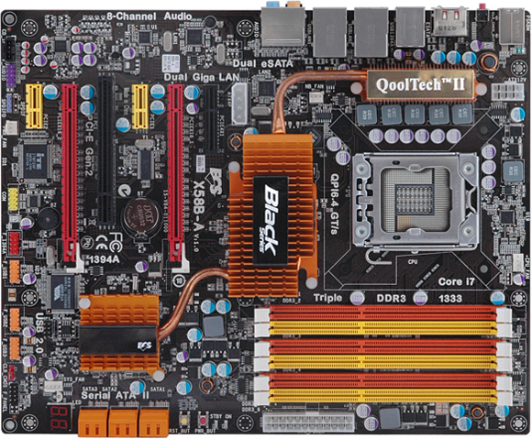

- En la siguiente imagen indica qué tipo de puertos son cada uno de ellos:

